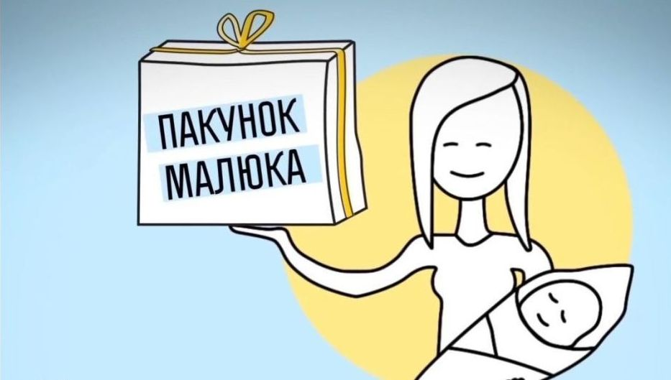
Як одержати одноразову натуральну допомогу «пакунок малюка» або грошову компенсацію вартості одноразової натуральної допомоги «пакунок малюка»?

“Пакунок малюка” є безповоротною адресною соціальною допомогою сім’ям, у яких народилася живонароджена дитина, у разі відсутності обох батьків - родичам, які в установленому порядку забирають дитину із закладу охорони здоров’я, усиновлювачам, опікунам, прийомним батькам, батькам-вихователям або патронатним вихователям новонародженої дитини.
«Пакунок малюка» видається в закладах охорони здоров’я на кожну новонароджену дитину.
Отримувач може відмовитися від «пакунку малюка» в закладі охорони здоров’я та скористатися правом на отримання грошової компенсації вартості одноразової натуральної допомоги «пакунок малюка».

Хто має право на допомогу?
Право на отримання грошової компенсації мають громадяни України, а також іноземці та особи без громадянства, які в установленому законодавством чи міжнародними договорами України порядку в’їхали в Україну, особи, яких визнано в Україні біженцями або особами, які потребують додаткового захисту, які разом з дитиною на законних підставах проживають на території України, є її батьками, патронатними вихователями, прийомними батьками, батьками-вихователями, опікунами (якщо батьки відмовилися від новонародженої дитини в пологовому будинку і забезпечують створення належних умов для догляду за нею та її виховання.
Грошова компенсація є одноразовою виплатою на кожну живонароджену дитину для придбання:
дитячих товарів:
засобів догляду за дітьми та дитячих засобів гігієни, зокрема підгузків, серветок;
дитячого одягу та взуття;
дитячого харчування;
дитячого посуду;
дитячих іграшок;
текстилю для дітей, у тому числі рушників, ковдр;
дитячих ходунків, дитячих колясок, дитячих ванночок для купання.
Заява та документи на допомогу можуть бути подані особисто до відповідного структурного підрозділу з питань соціального захисту населення або під час надання комплексної електронної публічної послуги “єМалятко”.
Перелік документів в паперовій формі, необхідних для надання (отримання) допомоги:
- заява за формою, що додається;
- відомості щодо серії та номера свідоцтва про народження дитини. У разі народження дитини за кордоном і відсутності свідоцтва про народження, виданого органом державної реєстрації актів цивільного стану України, - копію свідоцтва про народження дитини, виданого компетентним органом іноземної держави та легалізованого в установленому порядку, якщо інше не передбачено законом або міжнародними договорами України, згоду на обов’язковість яких надано Верховною Радою України, разом із його перекладом на українську мову. Вірність перекладу або справжність підпису перекладача засвідчується нотаріально;
- реквізити посвідки на постійне або тимчасове проживання або посвідчення біженця, або посвідчення особи, яка потребує додаткового захисту;
- відомості про реєстраційний номер облікової картки платника податків (крім фізичних осіб, які через свої релігійні переконання відмовляються від прийняття реєстраційного номера облікової картки платника податків та повідомили про це відповідному контролюючому органу і мають відмітку в паспорті громадянина України);
- копію рішення органу опіки та піклування або суду про встановлення опіки (у разі здійснення опіки над дитиною);
- копія рішення районної, районної у мм. Києві та Севастополі держадміністрації, виконавчого органу міської ради про влаштування дитини в сім’ю патронатного вихователя або до дитячого будинку сімейного типу, або прийомної сім’ї (для патронатного вихователя, прийомної сім’ї або дитячого будинку сімейного типу);
- спеціальний рахунок, відкритий будь-якому з уповноважених банків, з якими Державною службою у справах дітей укладено договір про взаємодію.

Яким є розмір допомоги?
Розмір грошової компенсації вартості одноразової натуральної допомоги "пакунок малюка" становить не менш як три розміри прожиткового мінімуму для дітей віком до шести років, установленого законом на дату подання заяви про призначення грошової компенсації.
З 2025 року розмір грошової компенсації становить 7 689 грн.
Грошова компенсація призначається, якщо звернення за нею надійшло не пізніше ніж через 12 місяців з дня народження дитини.
Грошова компенсація не виплачується в разі:
відмови від новонародженої дитини;
відбування матір’ю покарання у місцях позбавлення волі та подальшого перебування новонародженої дитини в будинку дитини при установі виконання покарань;
смерті новонародженої дитини до дати звернення за призначенням грошової компенсації;
отримання одноразової натуральної допомоги “пакунок малюка”.

Порядок використання грошової компенсації:
Отримувач протягом року з дня зарахування коштів грошової компенсації на спеціальний рахунок в уповноваженому банку самостійно використовує призначену грошову компенсацію на придбання затверджених товарів у закладах торгівлі, внесених до переліку.
УВАГА! Якщо отримувач протягом року з дати зарахування коштів грошової компенсації на його спеціальний рахунок в уповноваженому банку не використав їх на придбання затверджених товарів, або використав їх неповністю, такі кошти підлягають поверненню.
Нормативно - правові акти, які регулюють порядок надання допомоги:
- Постанова Кабінету Міністрів України від 25 листопада 2020 р. № 1180 «Деякі питання надання при народженні дитини одноразової натуральної допомоги “пакунок малюка”».
Прийом документів для оформлення допомоги здійснюється в :
- управлінні соціального захисту населення (Правобережне) за адресою: проспект Космонавтів, 30 (ІІ поверх), телефони для довідок: 063-856-62-72, 50-83-95;
- управлінні соціального захисту населення (Лівобережне) за адресою: вул. Замостянська, 7, (ІІ поверх), телефони для довідок: 097-101-45-18, 50-86-72.

Зразок заяви
______________________________________________________
(найменування структурного підрозділу з питань соціального
_________________________________________________________________
захисту населення районної, районної у мм. Києві та Севастополі
_________________________________________________________________
держадміністрації, виконавчого органу міської ради)
від _____________________________________________________,
(прізвище, власне ім’я та по батькові (за наявності)
отримувач_____________________________________________
(батько/мати, один із патронатних вихователів,
________________________________________________________________,
прийомних батьків, батьків-вихователів, опікунів)
проживаю за адресою _____________________________________
_____________________________________________________,

номер телефону (за наявності) _____________________________,

адреса електронної пошти _________________________________,

тип документа ___________________________________________
(паспорт громадянина України, ________________________________________________________________
документ, що підтверджує право на постійне/тимчасове
_________________________________________________________________
проживання в Україні)
серія (за наявності) __________, номер ______________________, виданий ___ ___________ 20___ р. __________________________
_____________________________________________________,
(ким виданий документ)
паспорт громадянина України у формі картки, що містить безконтактний електронний носій, виданий
___ ________ 20__ р.,
унікальний номер запису в Єдиному державному демографічному реєстрі (за наявності) ______________________,
реєстраційний номер облікової картки платника податків ______________________________________________________

або відмітка про відмову від прийняття номера: ______________,
(так/ні)
дата народження _____________________, стать ______________,
(ч/ж)
громадянство ____________________________________________,
(громадянин України, іноземний громадянин,
________________________________________________________________
особа без громадянства, інші)
внутрішньо переміщена особа ______________________________
(так / ні)

ЗАЯВА
про призначення грошової компенсації вартості
одноразової натуральної допомоги “пакунок малюка”

Прошу призначити грошову компенсацію вартості одноразової натуральної допомоги “пакунок малюка”.
Інформація про дітей:
1. Свідоцтво про народження, серія _________________, номер __________, видане
___ ______ 20__ р. _____________________________________________________________, (ким видано документ)
номер актового запису _____________, дата видачі актового запису ____ __________ 20___ р.
2. Свідоцтво про народження, серія __________, номер ____________________, видане
___ ______ 20__ р. _____________________________________________________________, (ким видано документ)
номер актового запису _______________________________, дата видачі актового запису
____ __________ 20___ р.
3. Свідоцтво про народження, серія _______________, номер _________________, видане
___ _________ 20__ р. ____________________________________________________________, (ким видано документ)
номер актового запису __________________________________, дата видачі актового запису ____ __________ 20___ р.
Підтверджую, що одноразову натуральну допомогу “пакунок малюка” в ________________________________________________________________________________
(найменування пологового будинку)
не отримано матір’ю/батьком, іншими родичами, усиновлювачами, опікунами, прийомними батьками, батьками-вихователями, патронатними вихователями дитини (дітей).
Прошу перерахувати грошову компенсацію на рахунок із спеціальним режимом використання у банківській установі АТ КБ “ПриватБанк”, міжнародний номер банківського рахунка (IBAN) _____________________, МФО_____________________, код згідно з ЄДРПОУ_____________________.
Даю згоду на те, що грошову компенсацію буде витрачено виключно на товари, визначені у пункті 4 Порядку та умов реалізації пілотного проекту “Монетизація одноразової натуральної допомоги “пакунок малюка” у 2020-2023 роках, затверджених постановою Кабінету Міністрів України від 29 липня 2020 р. № 744 (Офіційний вісник України, 2020 р., № 69, ст. 2219), - в редакції постанови Кабінету Міністрів України від 23 грудня 2021 р. № 1390.

___________________ ____ __________ 20__ р.
(підпис)

